



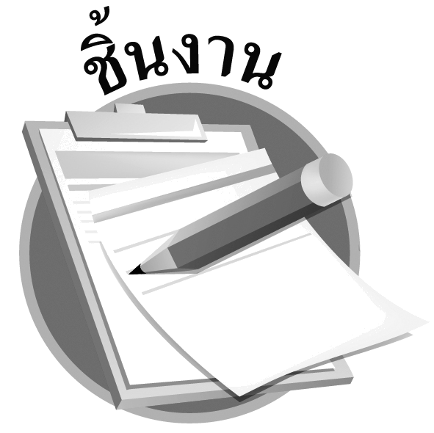
ได้_______คะแนน
คะแนนเต็ม 10 คะแนน
ชิ้นงานที่ 4 เรื่อง ชาดก
วันที่................เดือน........................พ.ศ................
ชื่อ....................................................................ชั้น........................เลขที่...................
ให้นักเรียนสรุปข้อคิดที่ได้จากการศึกษาชาดกพร้อมทั้งเสนอแนวทางการนำไปใช้และบันทึกลงในแผนภาพ

ข้อคิดที่ได้จากเรื่อง อารามทูสกชาดก
______________________________
______________________________

ข้อคิดที่ได้จากเรื่อง มหาวาณิชชาดก
______________________________
______________________________

แนวทางการนำไปใช้
______________________________
______________________________

แนวทางการนำไปใช้
______________________________
______________________________

ผลที่ได้จากการปฏิบัติ________________________________________________

ผลที่ได้จากการปฏิบัติ________________________________________________

